## 4.3.ZSL850外挂支撑系统

外挂架模型

8种工况示意图

### 4.3.1.工况1

外挂架X向最大挠度00mm，Y向最大挠度00mm，Z向最大挠度00mm:

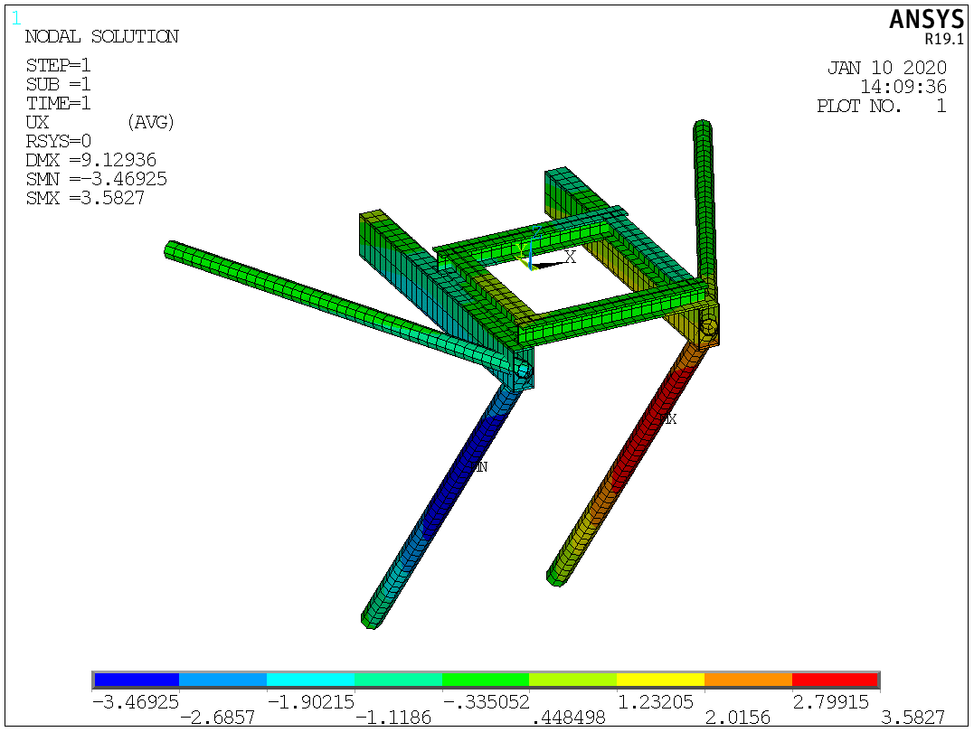

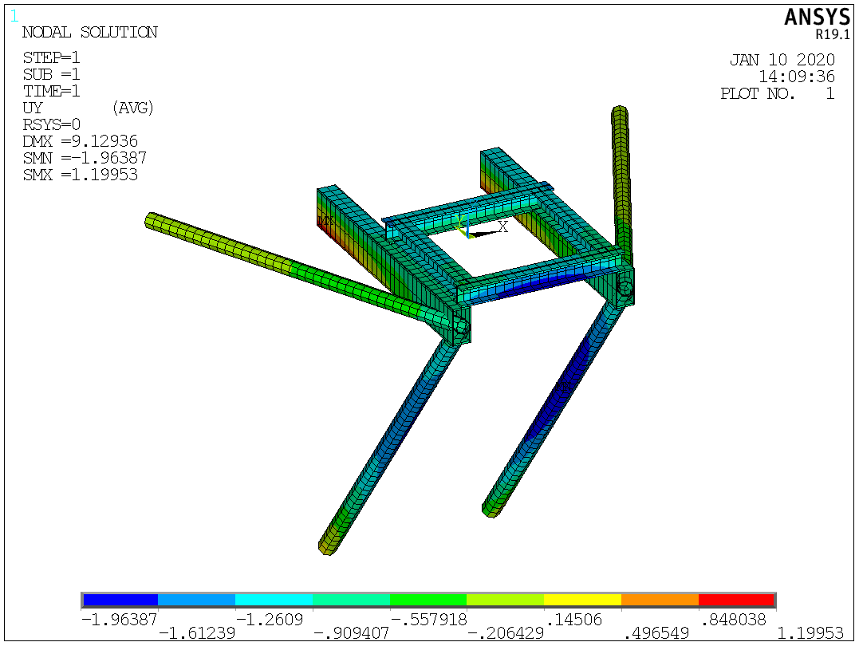

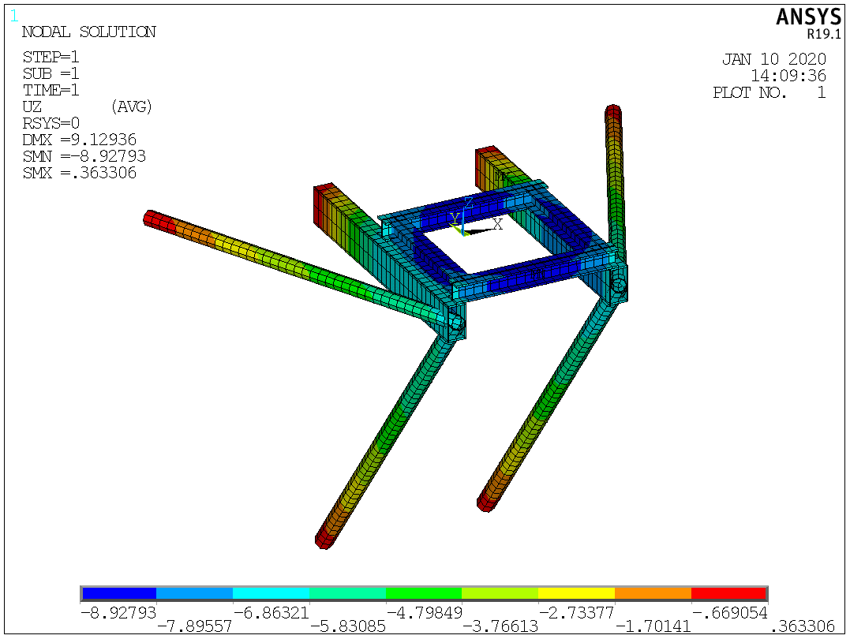

主梁最大Mises应力00MPa:

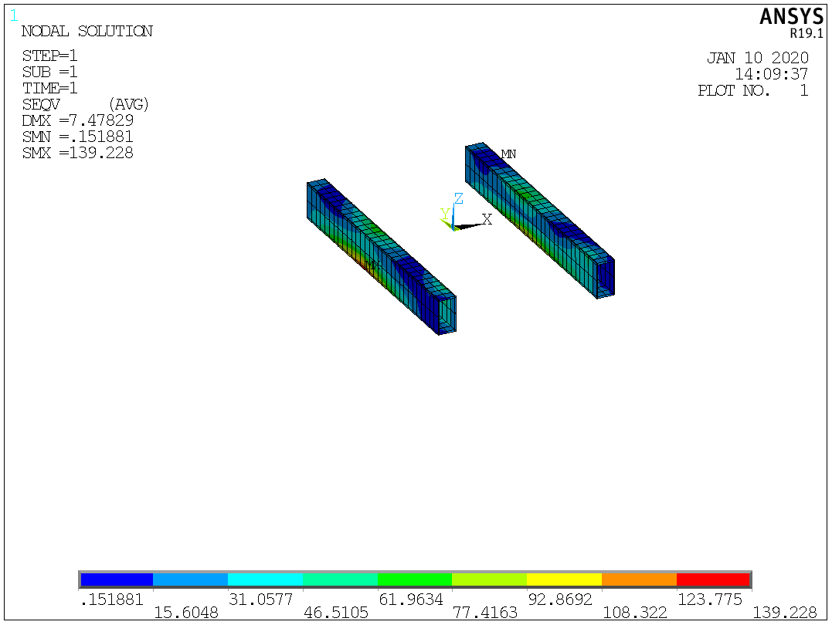

竖向撑杆最大Mises应力00MPa:

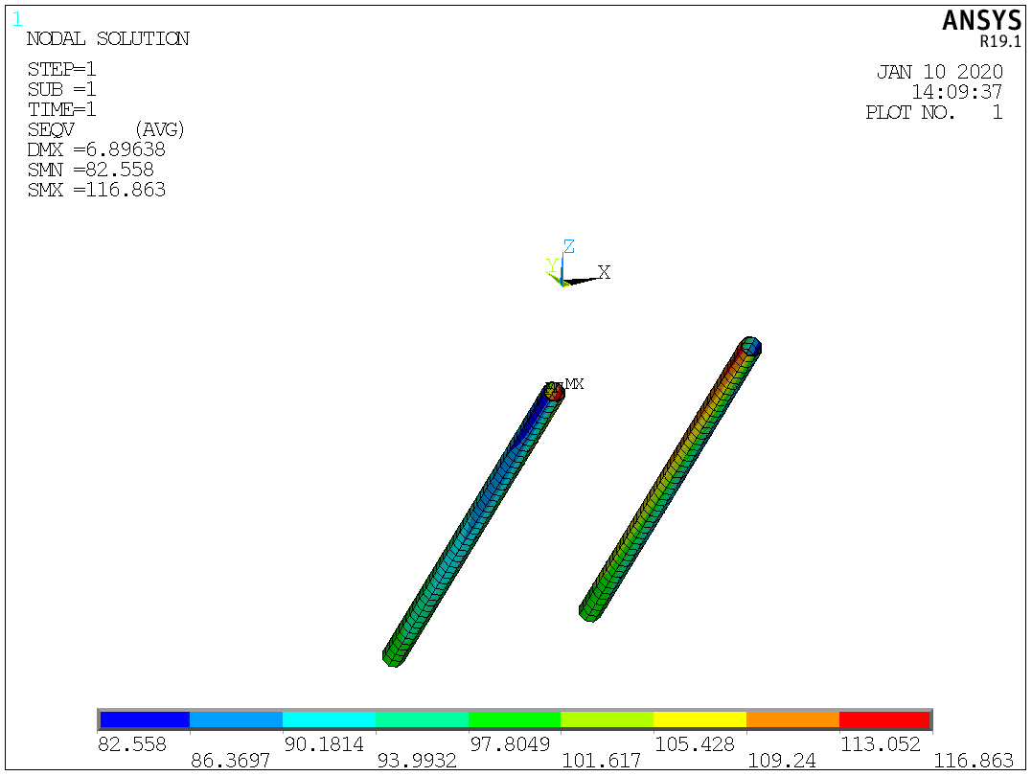

水平撑杆最大Mises应力00MPa:

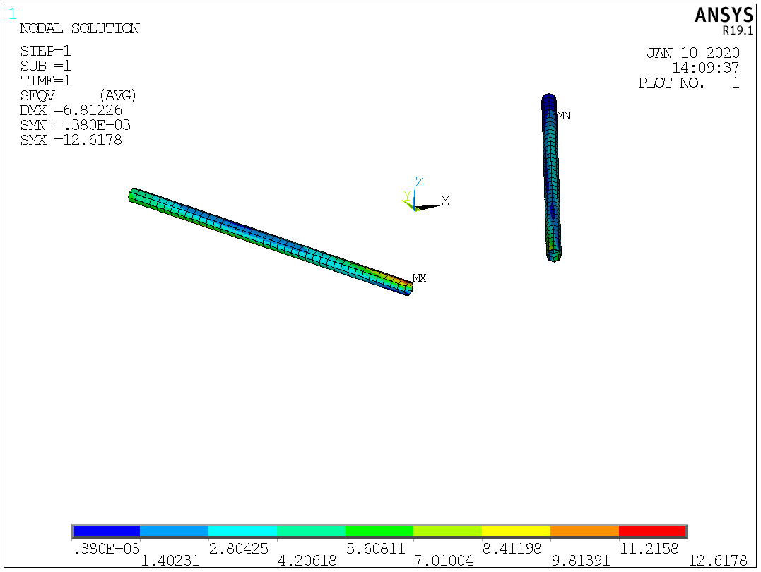

### 4.3.2.工况2

外挂架X向最大挠度00mm，Y向最大挠度00mm，Z向最大挠度00mm:

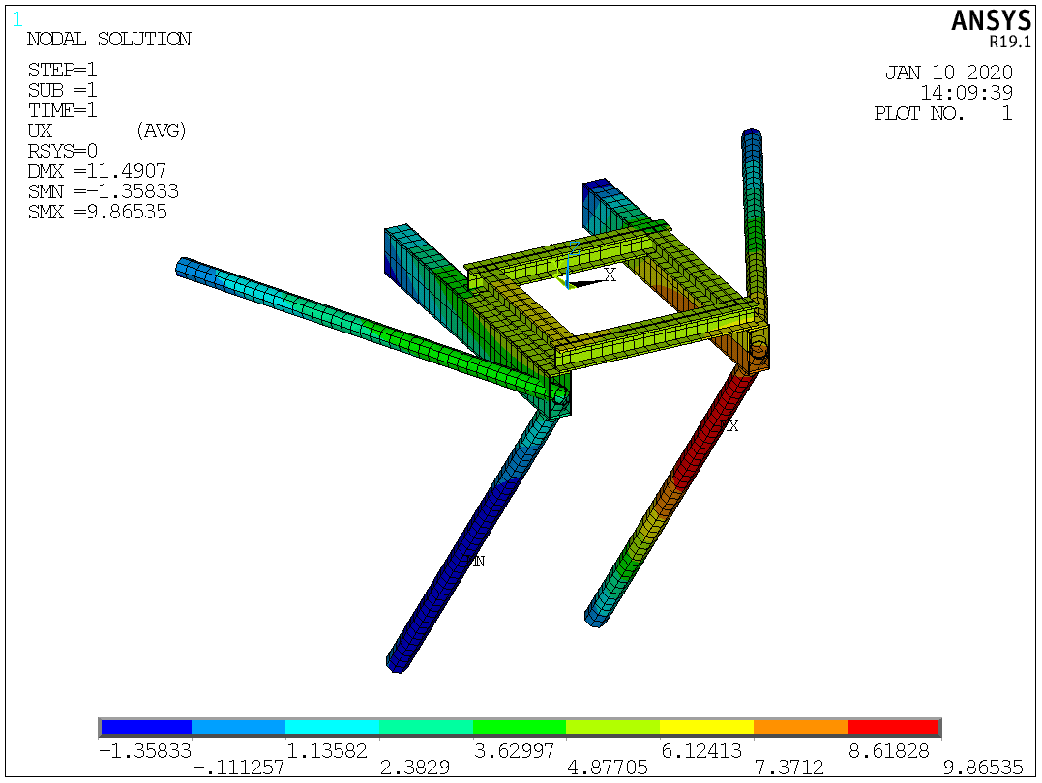

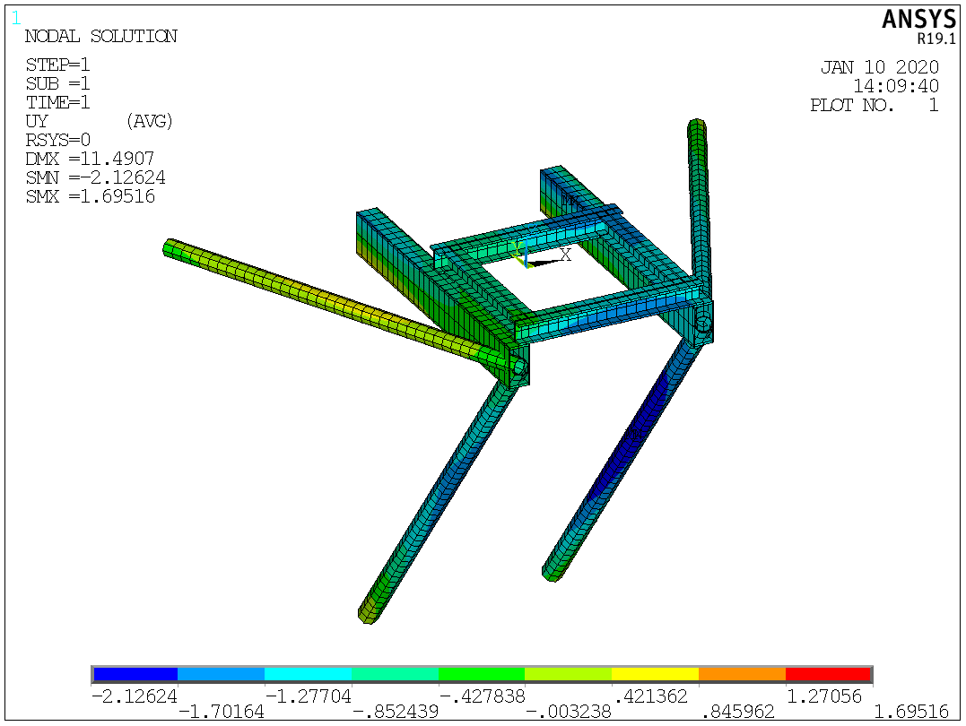

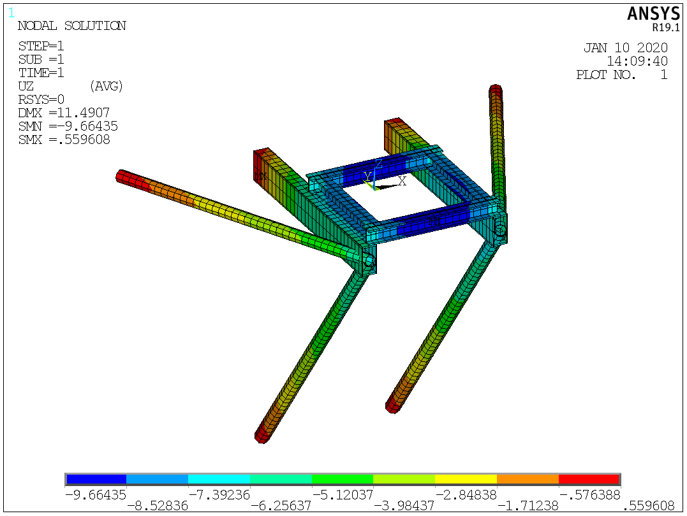

主梁最大Mises应力00MPa:

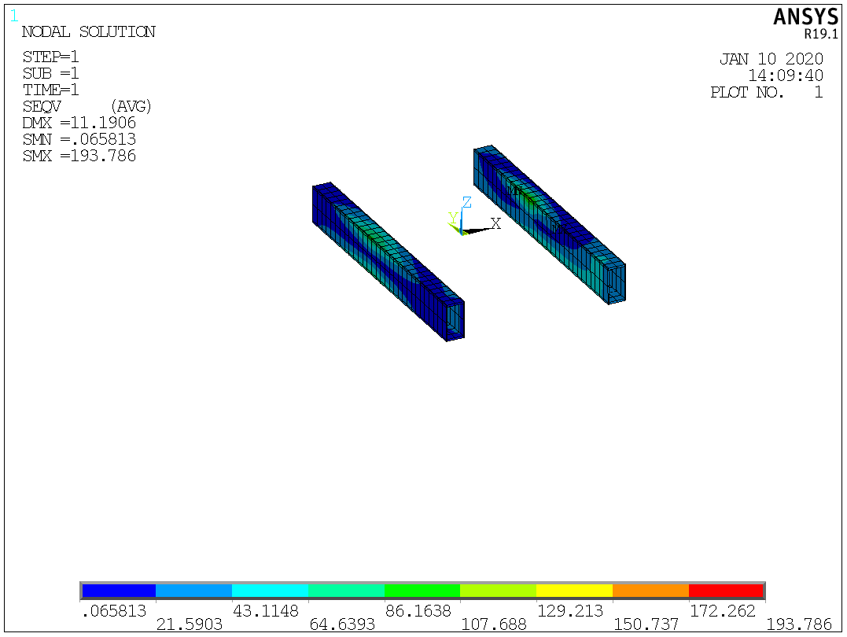

竖向撑杆最大Mises应力00MPa:

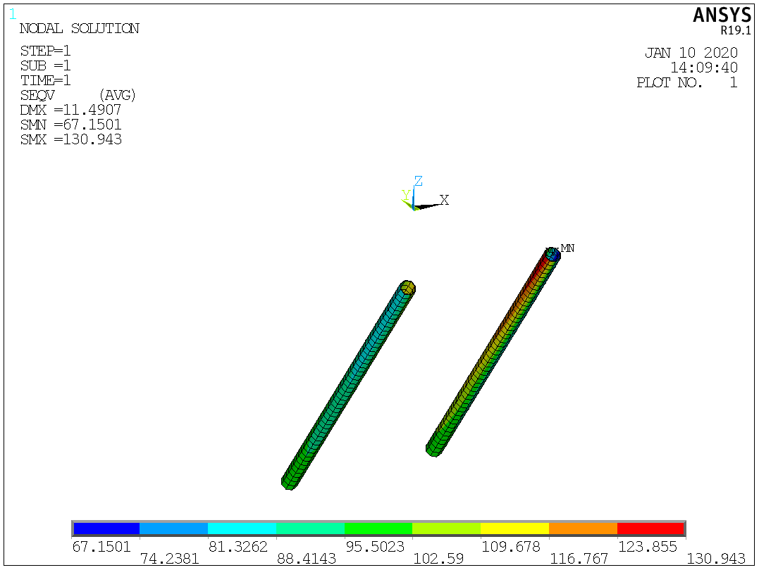

水平撑杆最大Mises应力00MPa:

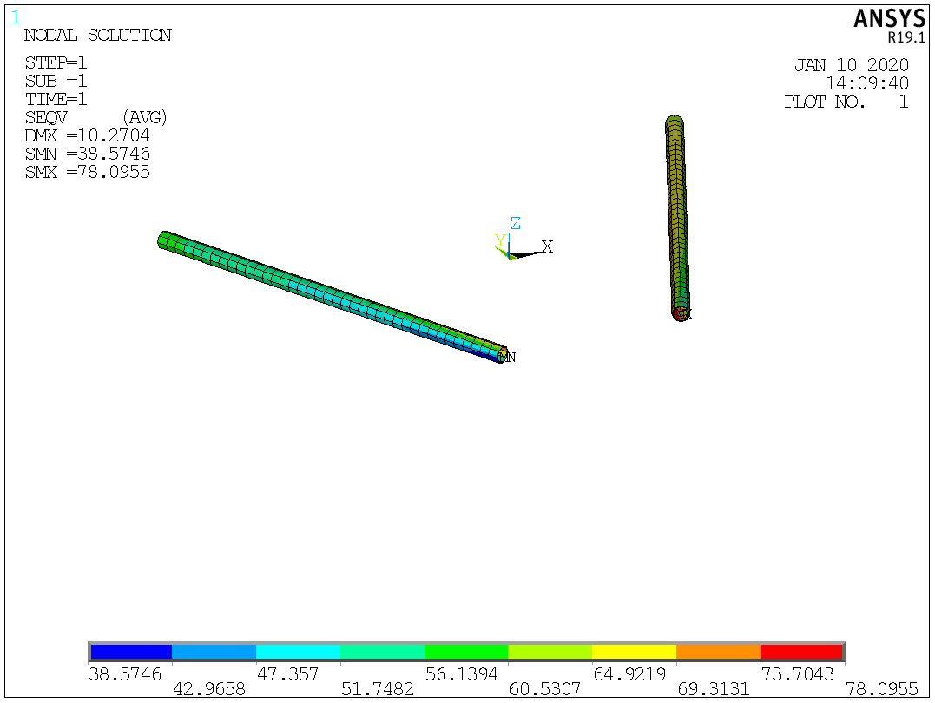

### 4.3.3.工况3

外挂架X向最大挠度00mm，Y向最大挠度00mm，Z向最大挠度00mm:

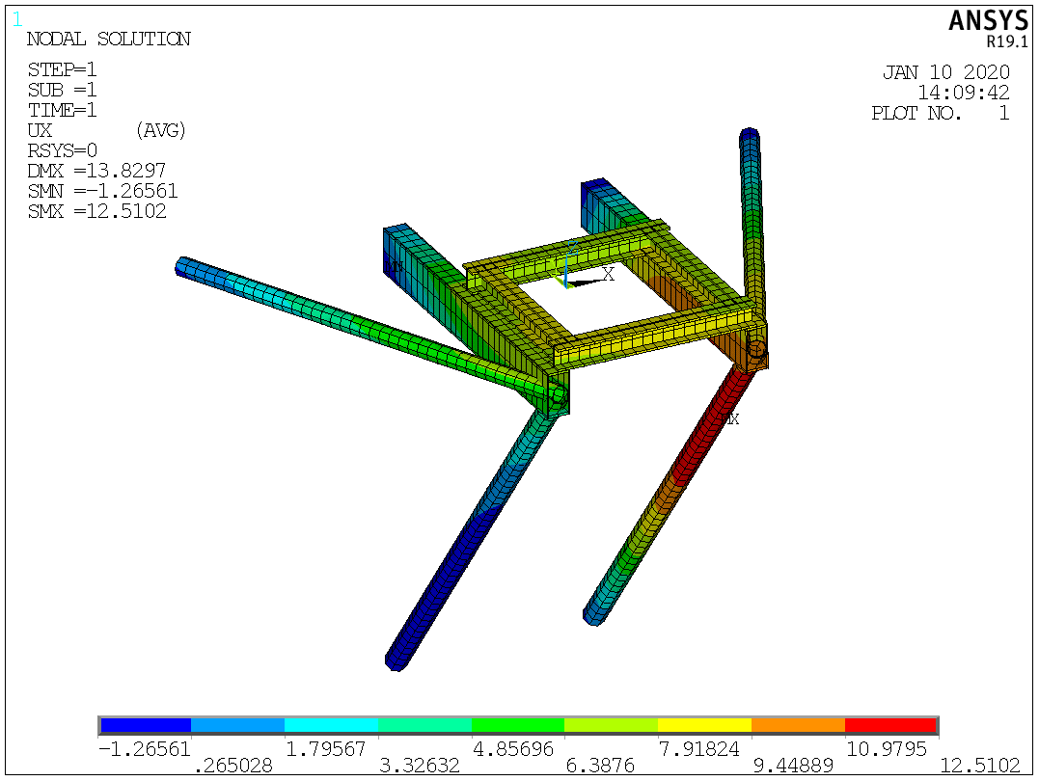

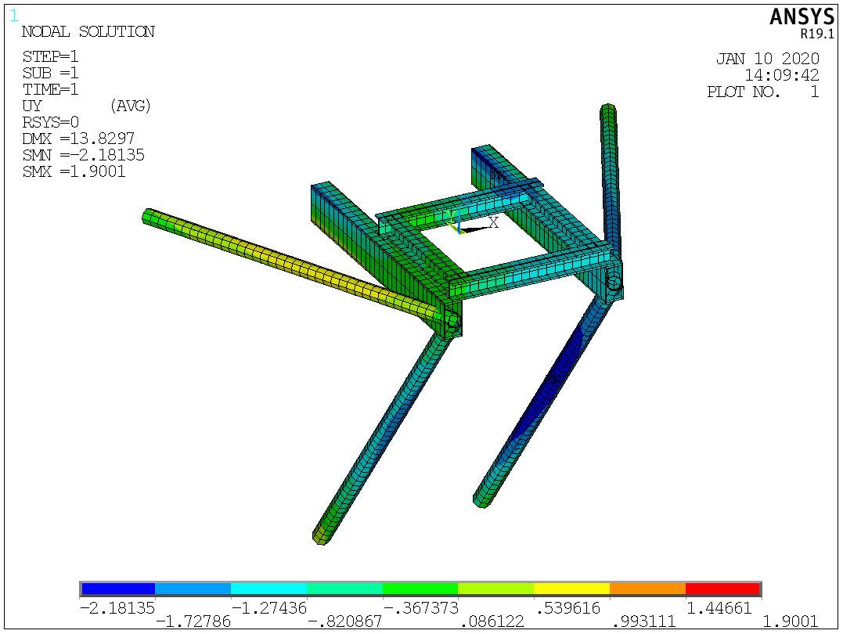

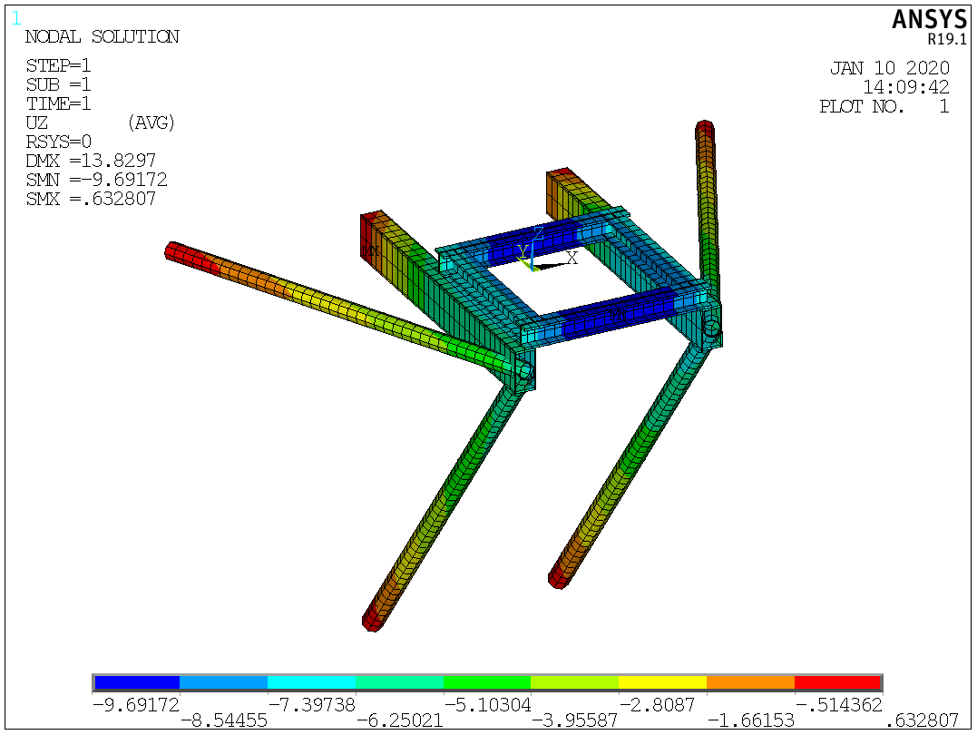

主梁最大Mises应力00MPa:

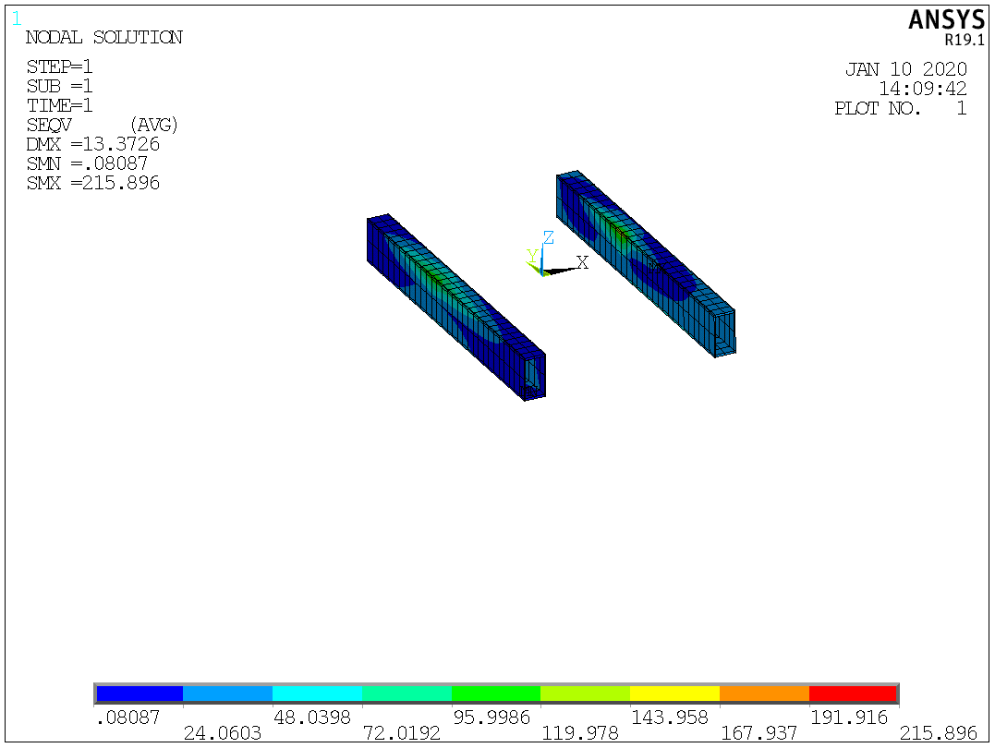

竖向撑杆最大Mises应力00MPa:

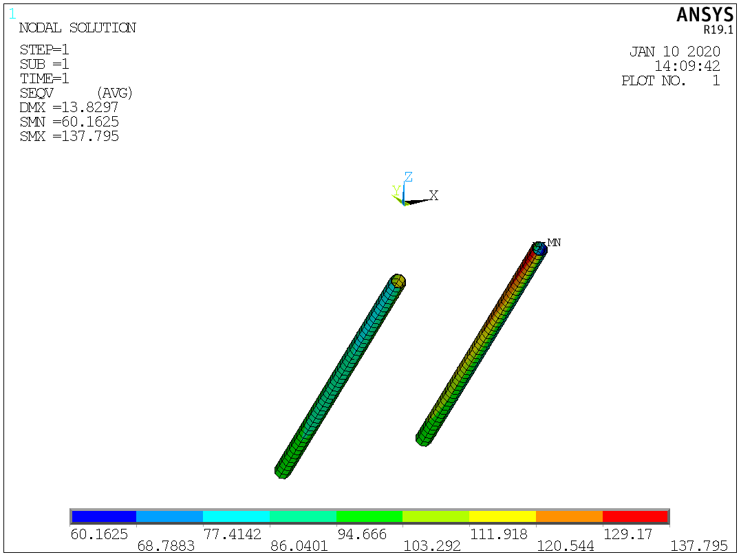

水平撑杆最大Mises应力00MPa:

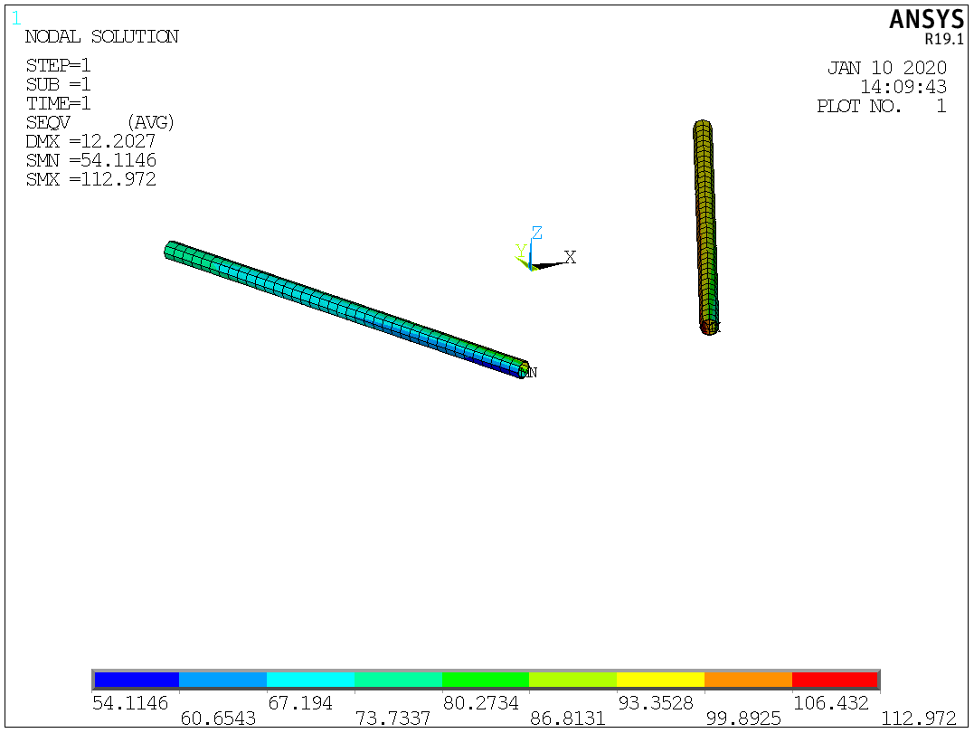

### 4.3.4.工况4

外挂架X向最大挠度00mm，Y向最大挠度00mm，Z向最大挠度00mm:

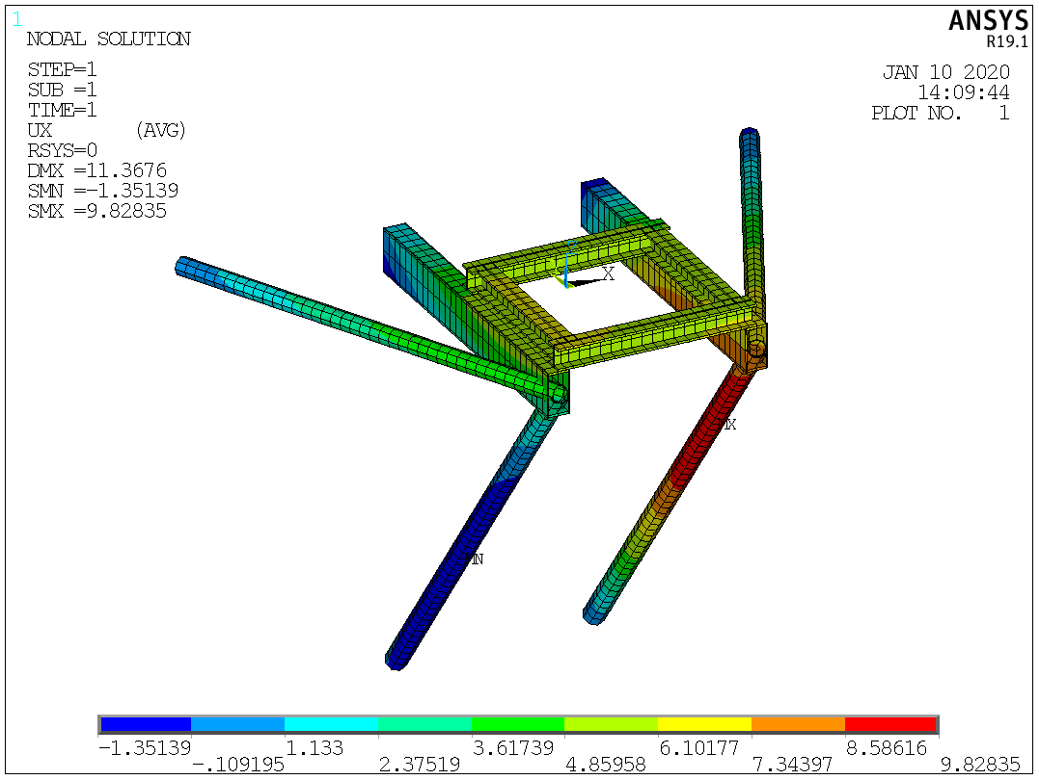

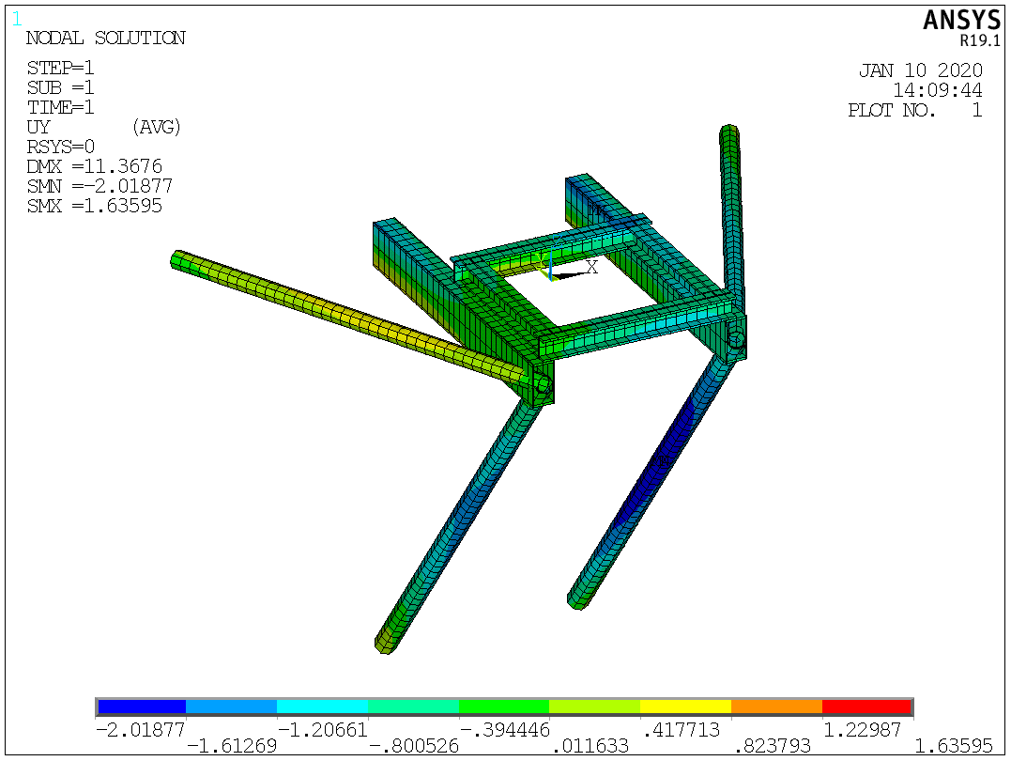

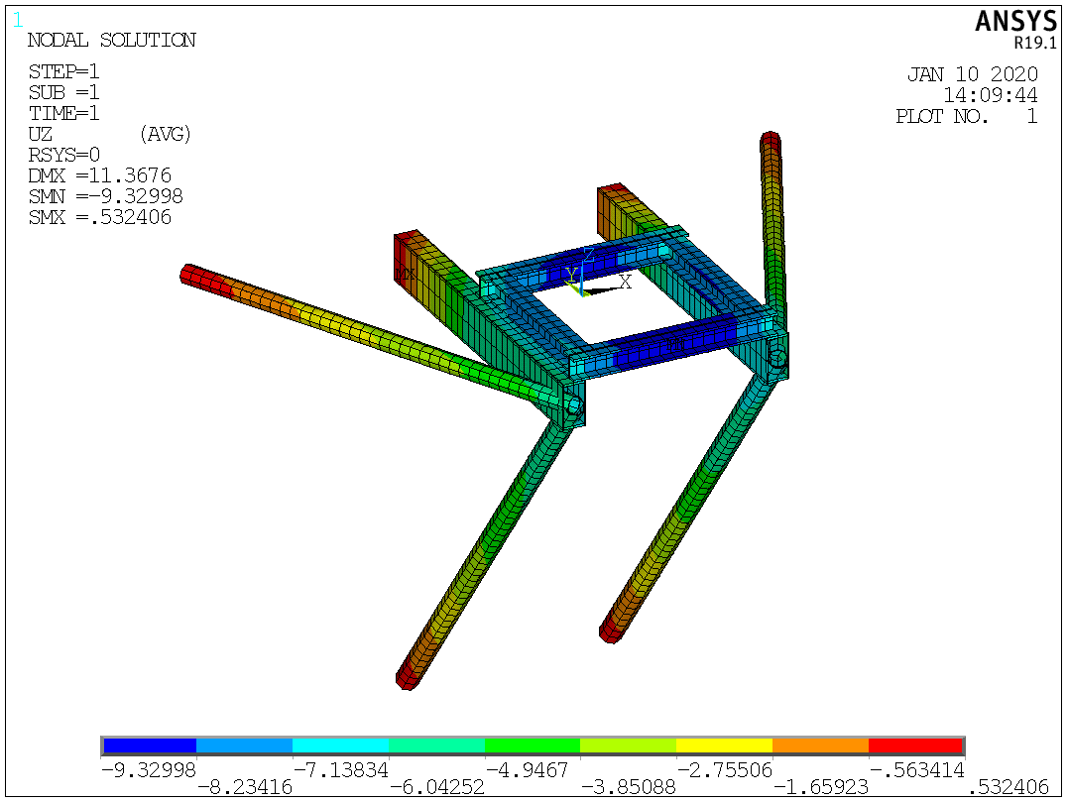

主梁最大Mises应力00MPa:

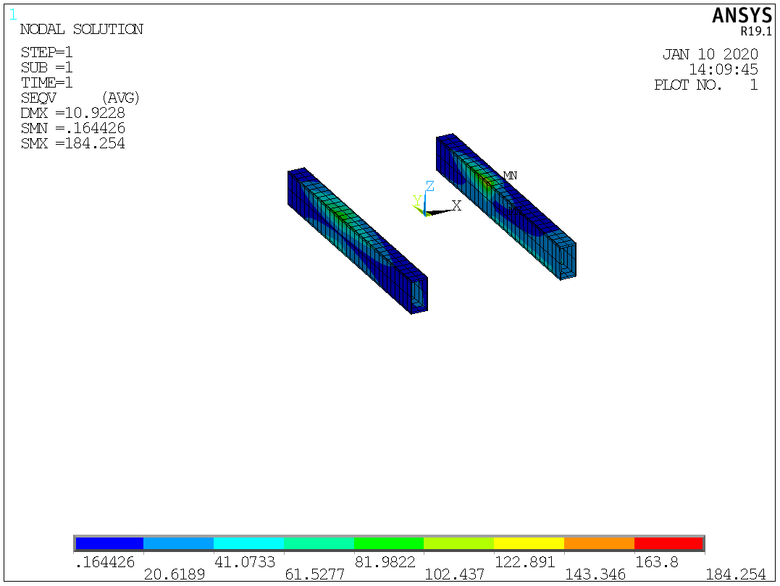

竖向撑杆最大Mises应力00MPa:

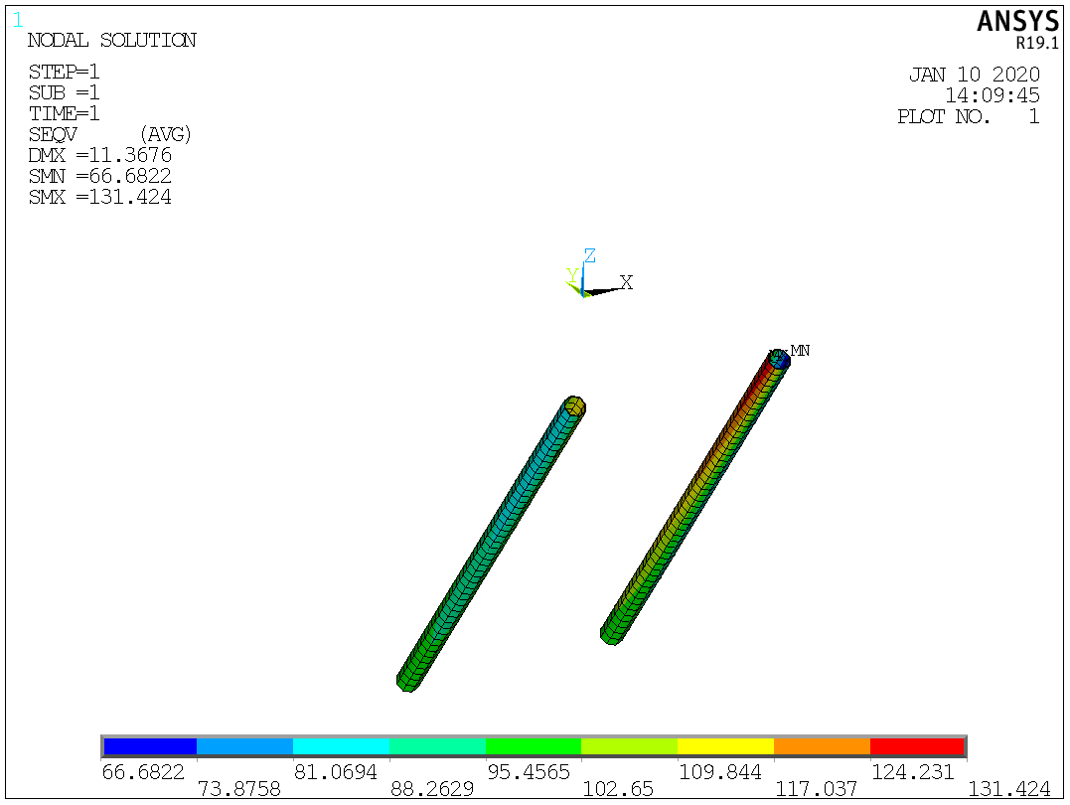

水平撑杆最大Mises应力00MPa:

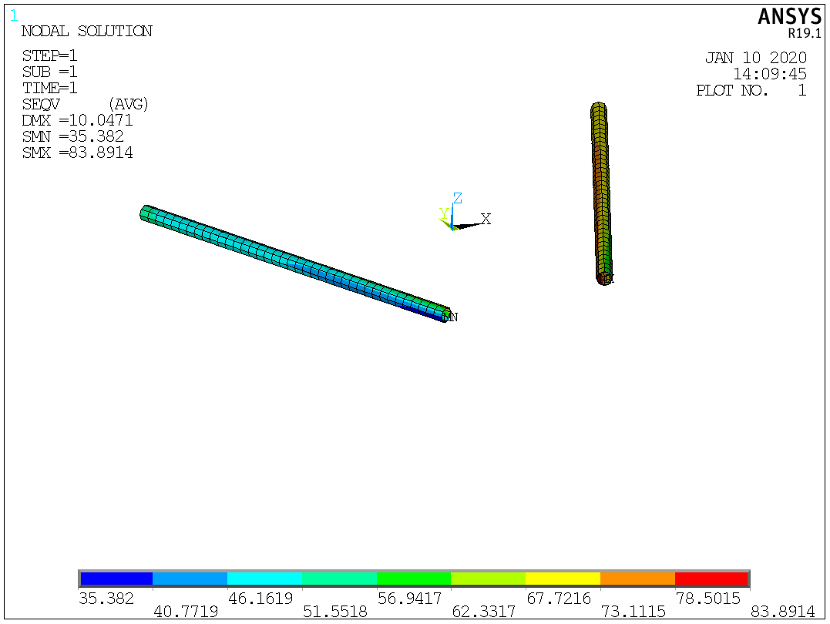

### 4.3.5.工况5

外挂架X向最大挠度00mm，Y向最大挠度00mm，Z向最大挠度00mm:

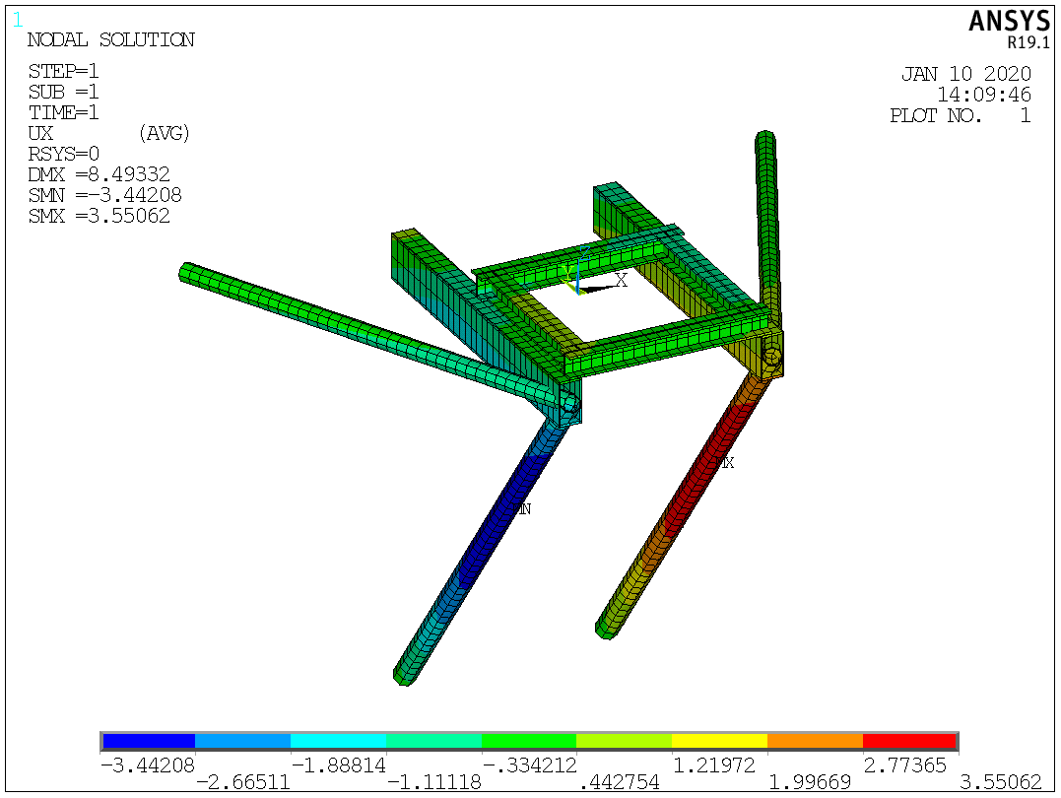

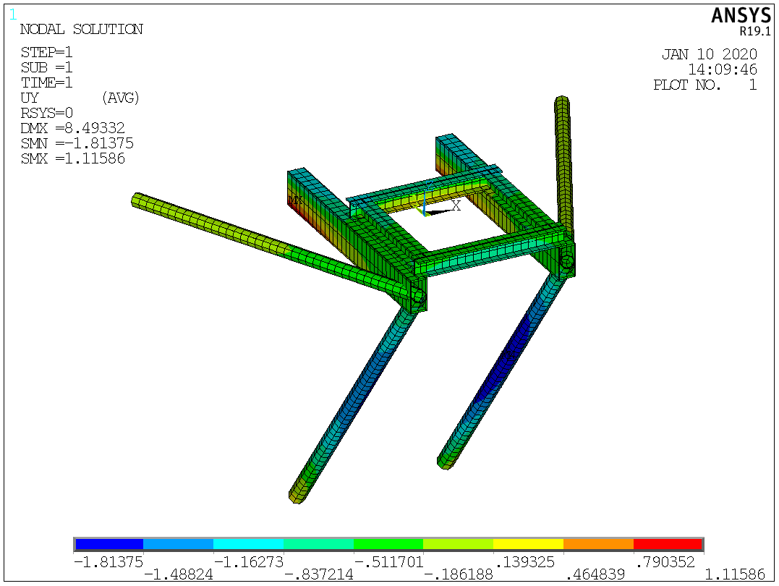

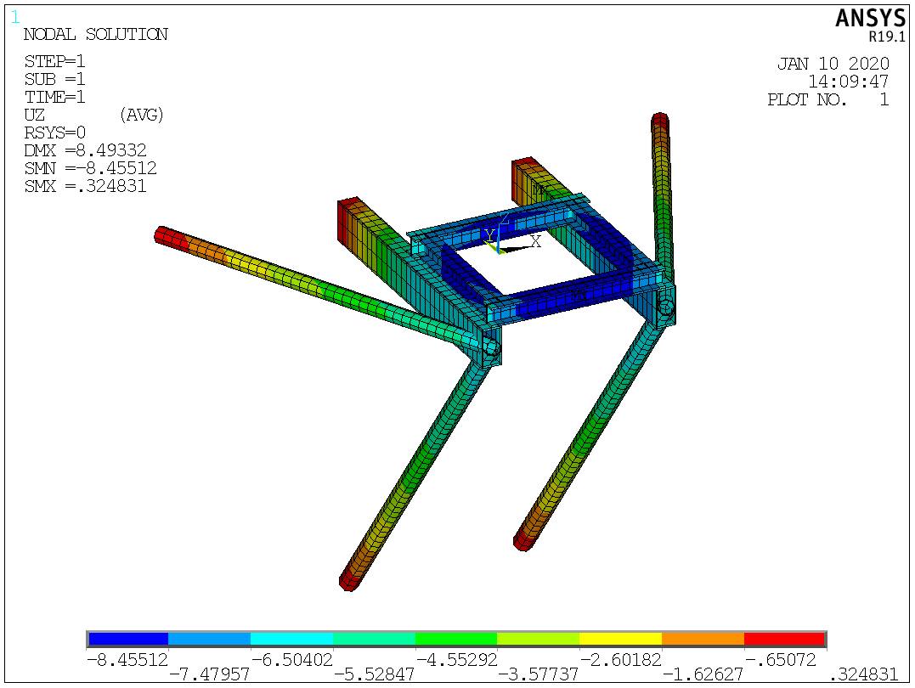

主梁最大Mises应力00MPa:

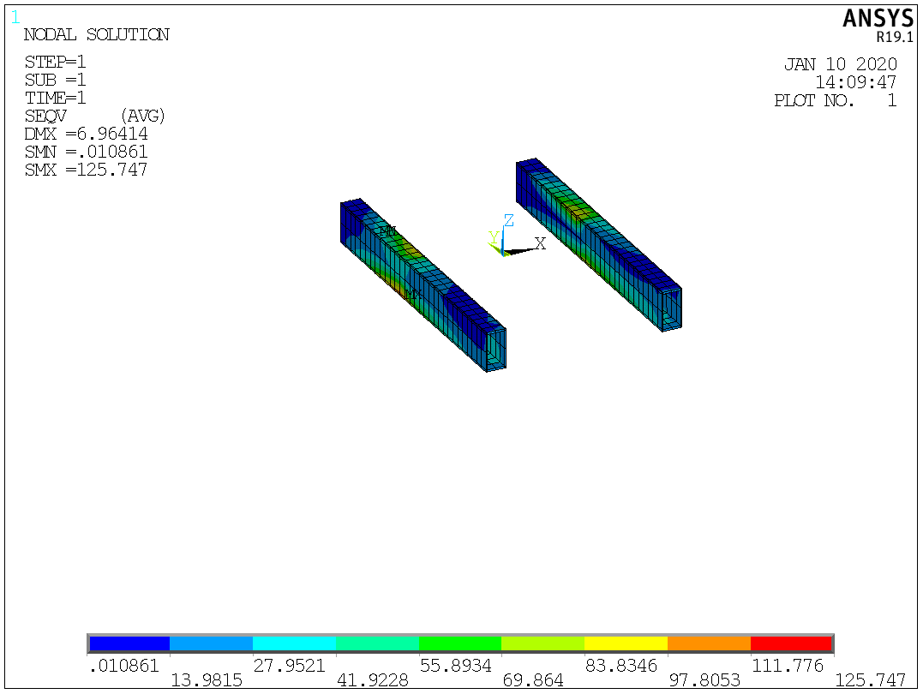

竖向撑杆最大Mises应力00MPa:

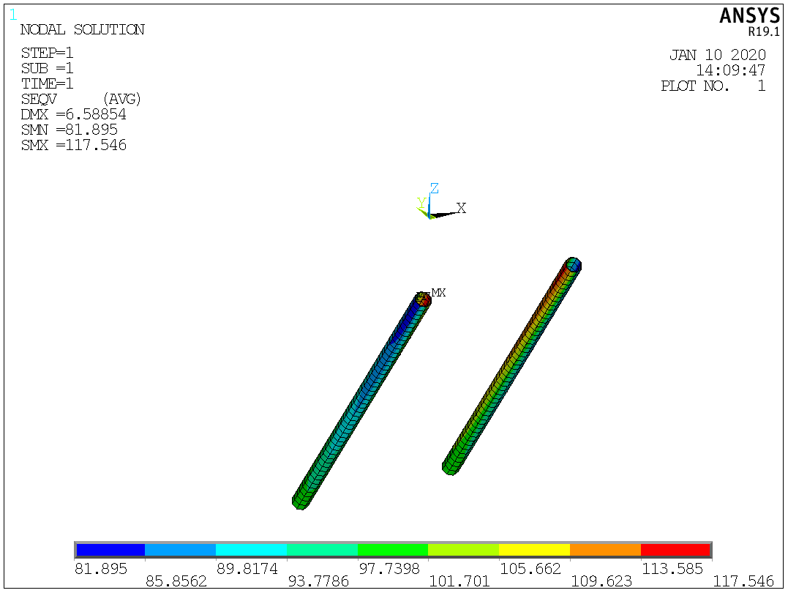

水平撑杆最大Mises应力00MPa:

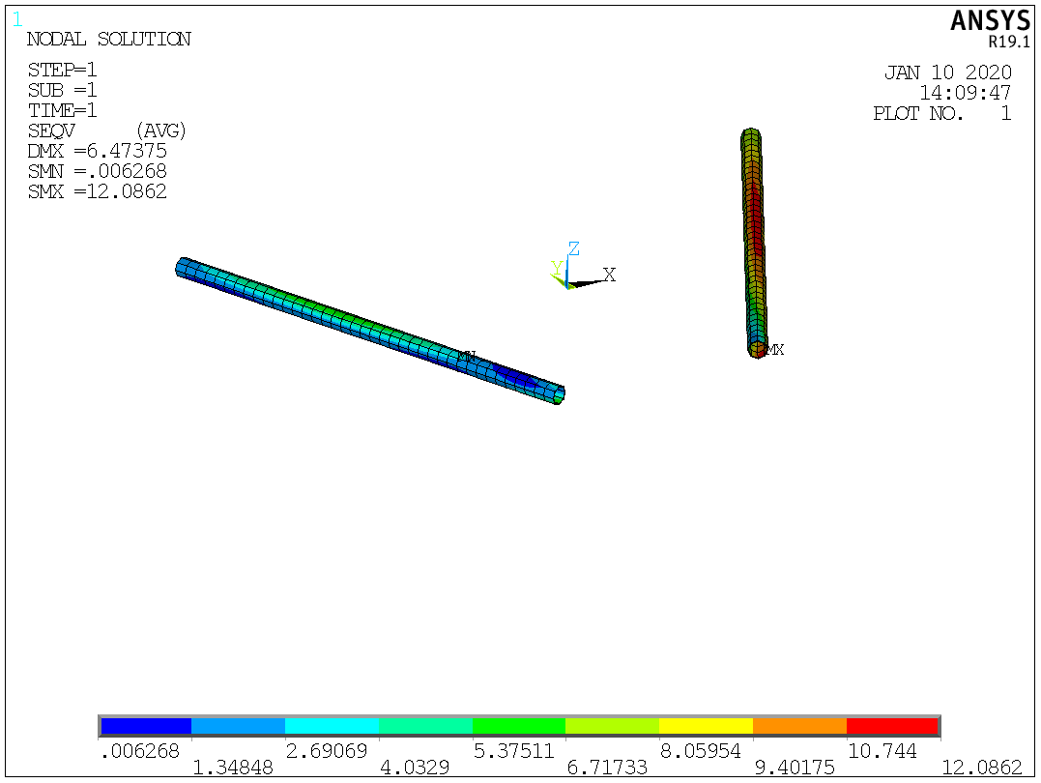

### 4.3.6.工况6

外挂架X向最大挠度00mm，Y向最大挠度00mm，Z向最大挠度00mm:

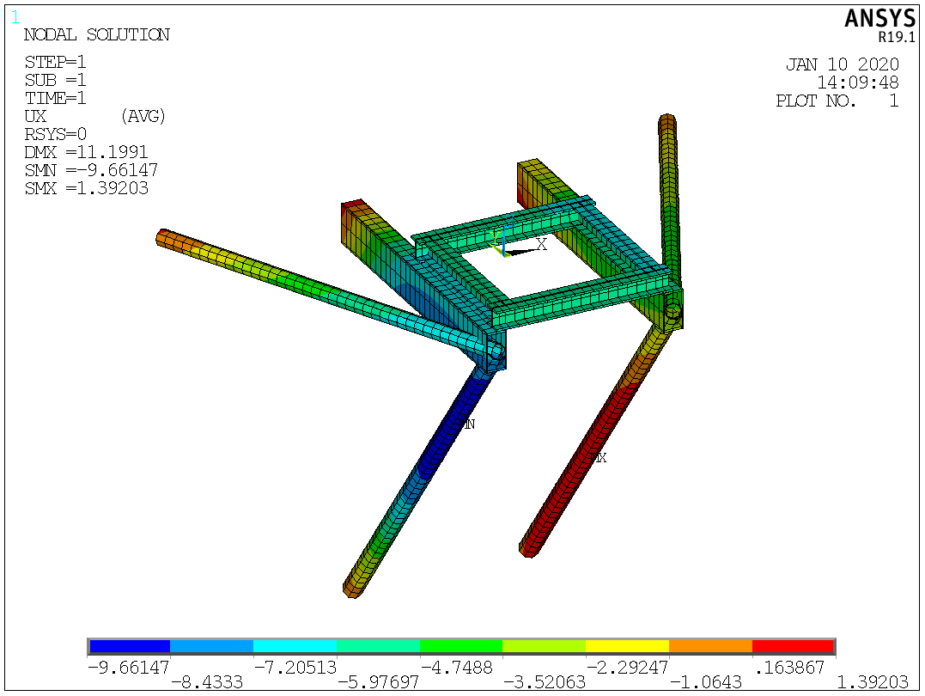

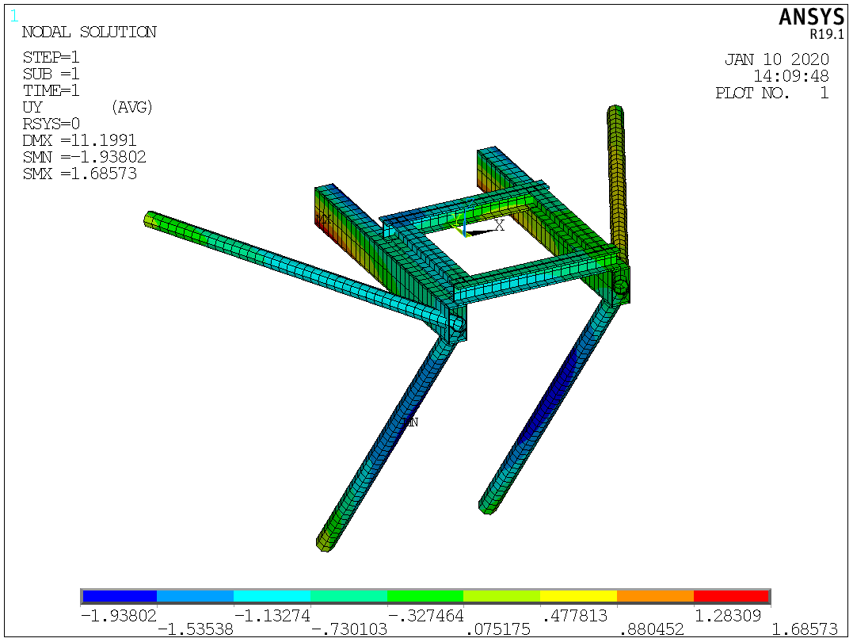

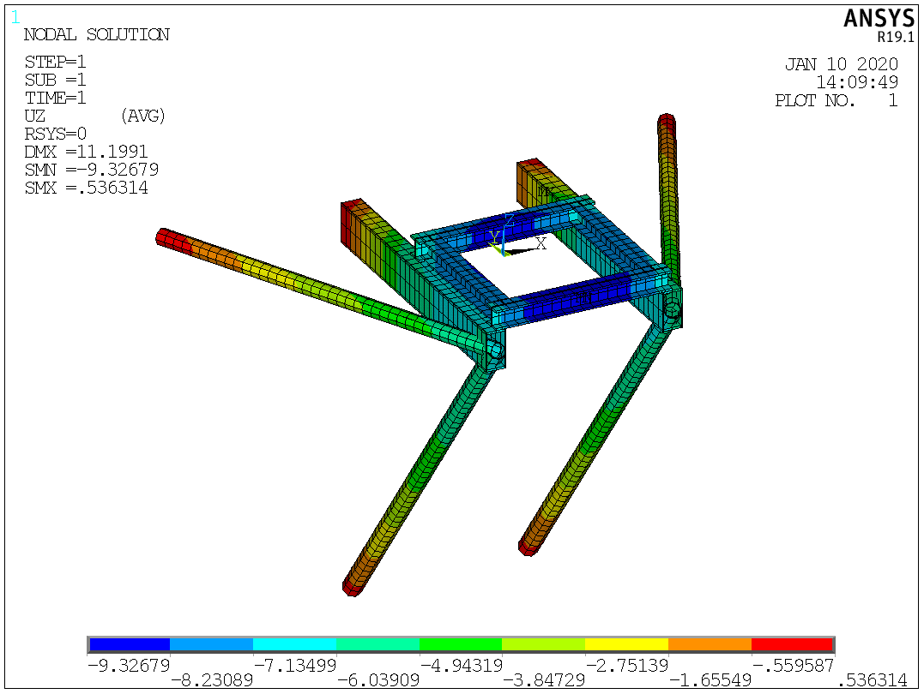

主梁最大Mises应力00MPa:

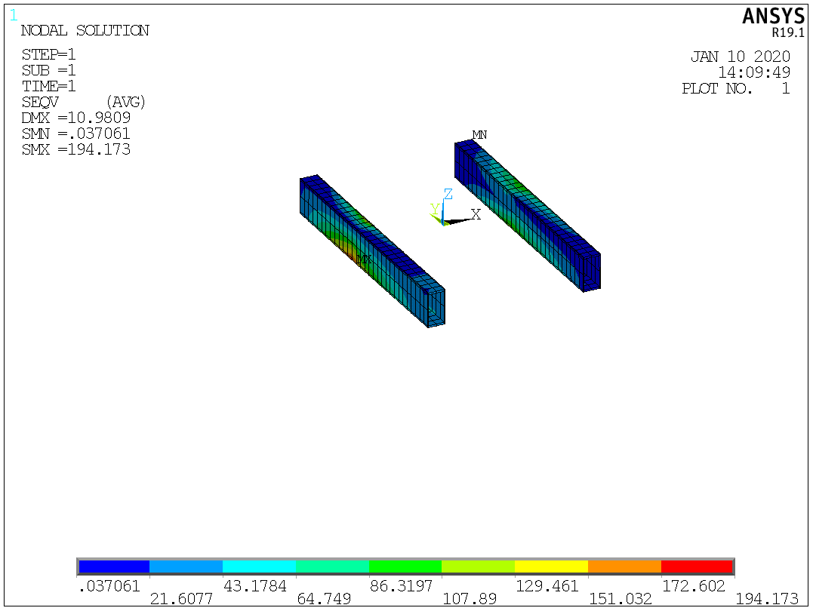

竖向撑杆最大Mises应力00MPa:

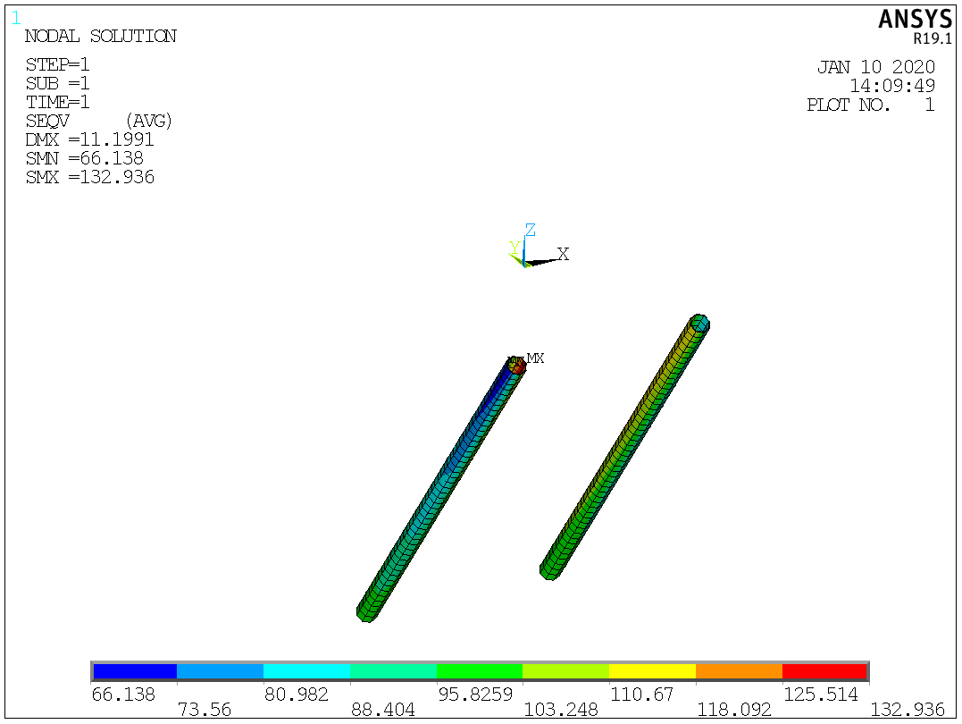

水平撑杆最大Mises应力00MPa:

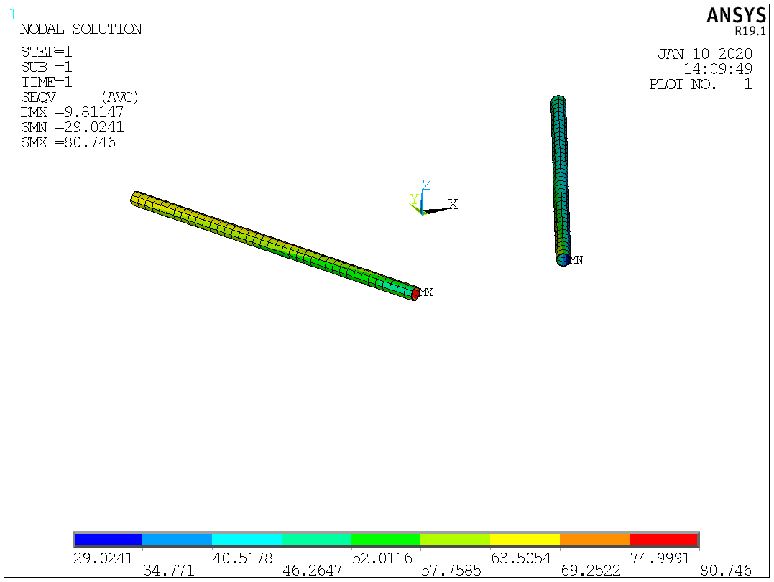

### 4.3.7.工况7

外挂架X向最大挠度00mm，Y向最大挠度00mm，Z向最大挠度00mm:

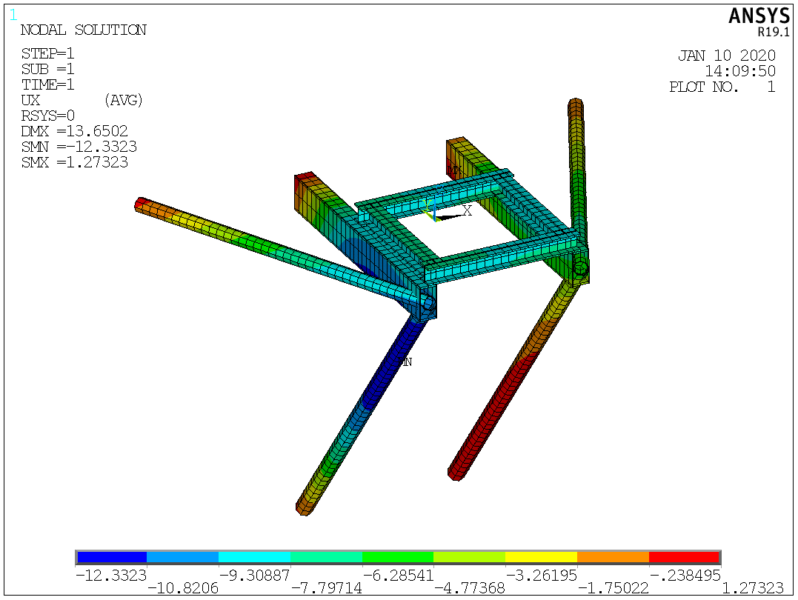

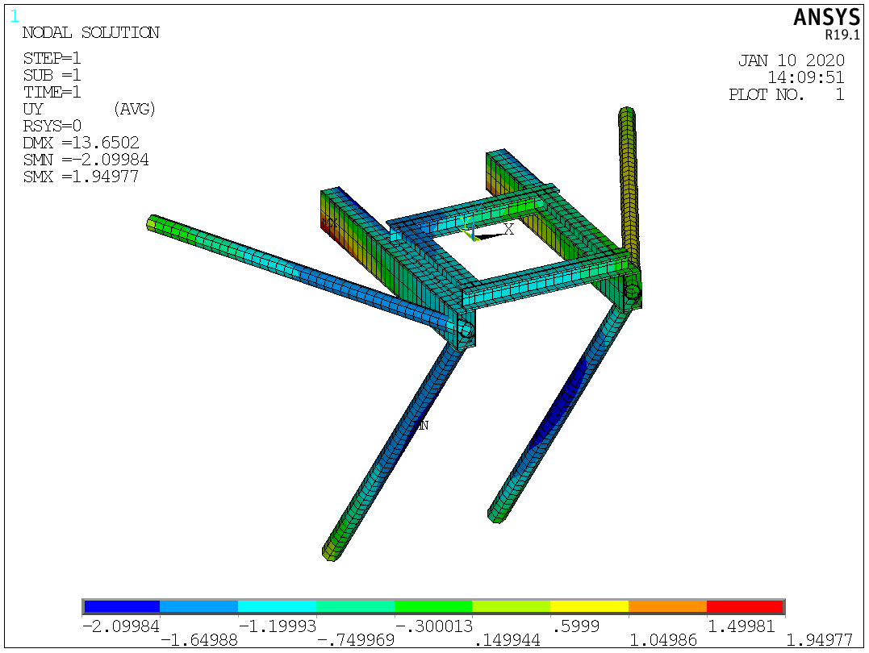

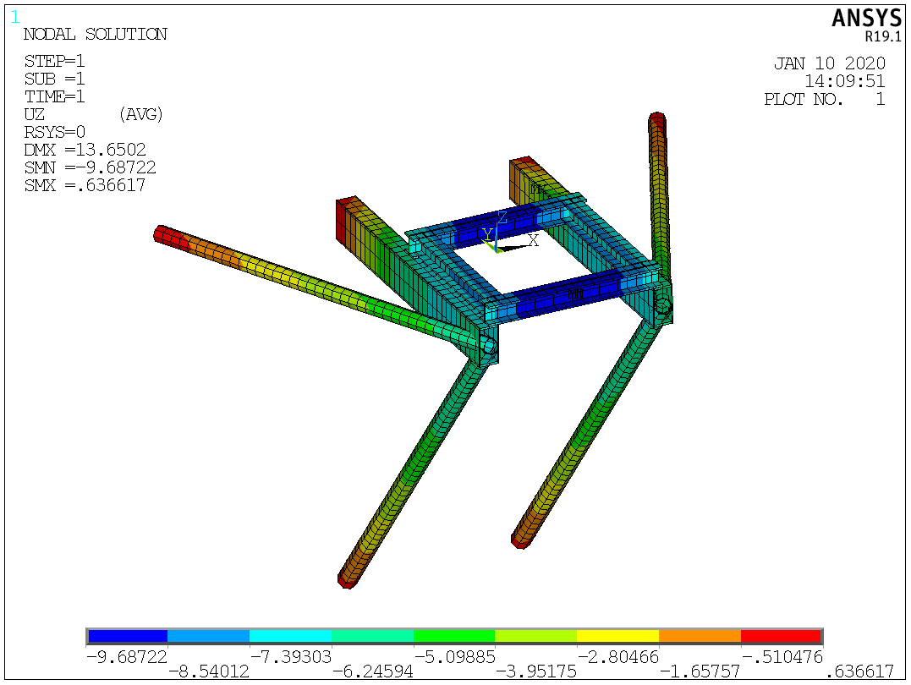

主梁最大Mises应力00MPa:

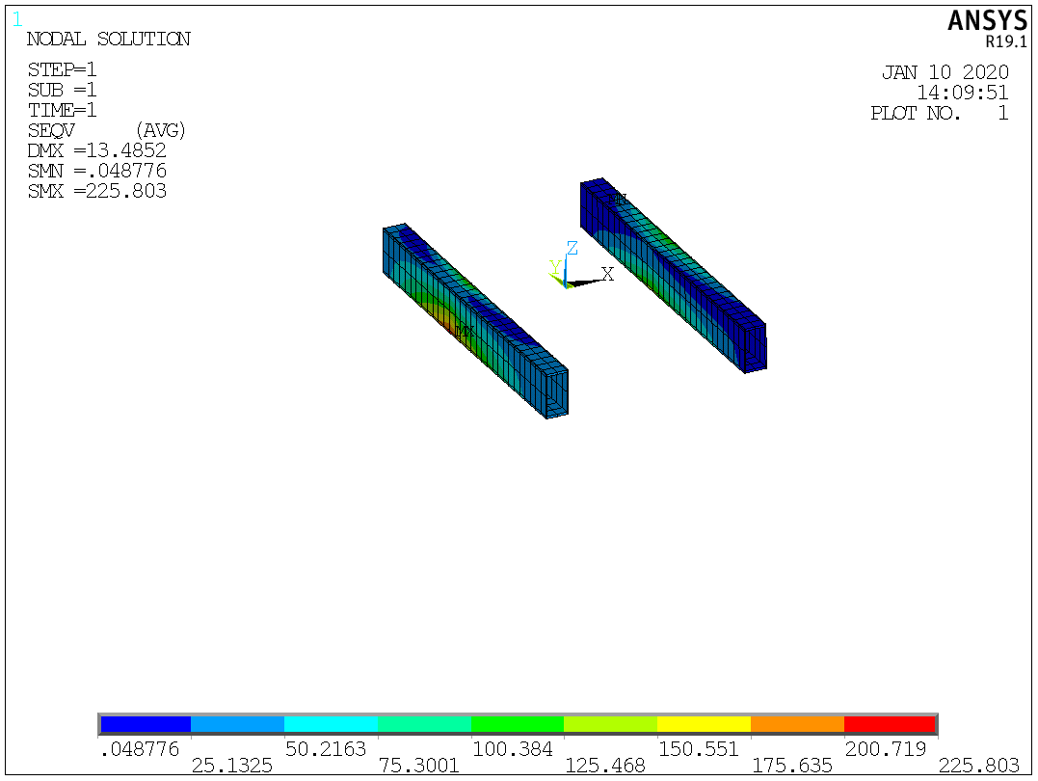

竖向撑杆最大Mises应力00MPa:

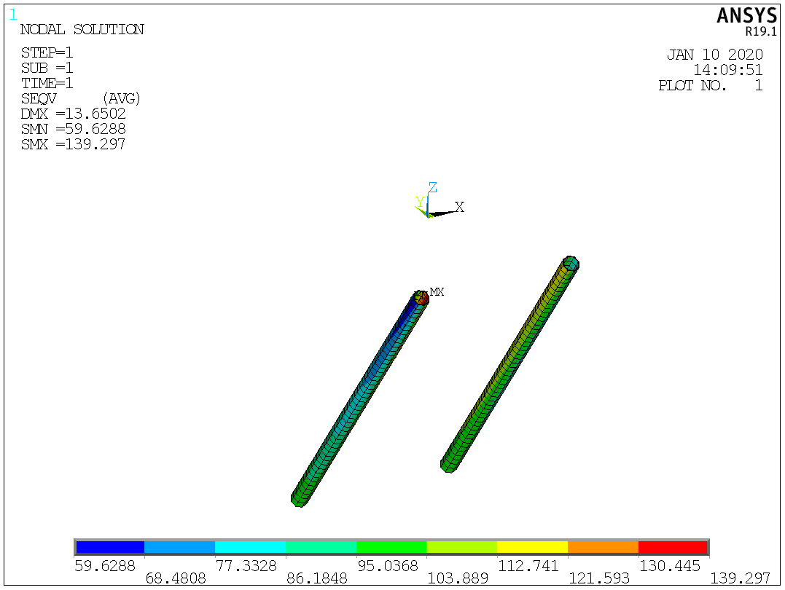

水平撑杆最大Mises应力00MPa:

